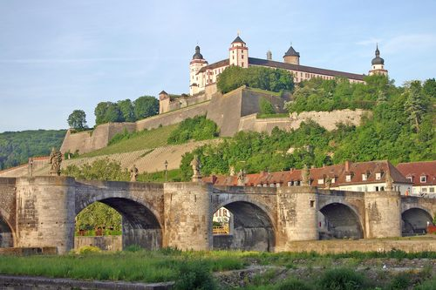
La Bavière
Dans un tourbillon de douceur, qu'importe !
Le voyage est splendide, romantique à souhaits,
La vie est belle, le monde est beau, tout est beauté.
Le décor est lumineux, le panorama merveilleux.
La Bavière est un paradis poétique fabuleux,
La nature procure la douceur agréable en ces lieux.
L'homme l'a invitée pour créer des jardins délicieux.
Ainsi le bonheur est présent, même dans les cités.
L'architecture est une autre facette de sa beauté.
Je croise des statues superbes sur mon parcours
Des dentelles murales sur les édifices, partout,
Des maisons à colombages, des façades maquillées,
Teintées de marrons ou de beiges, d'apparence gaie,
Ornées de fleurs aux balcons, des rues pavées sinueuses.
Les villes ont de structures uniques, enjôleuses.
L'intérieur des monuments est un trésor, un diamant précieux.
C'est un eldorado paradisiaque qu'il faut visiter à deux.
Marie Laborde.

